
UNIVERSIDAD DE GUADALAJARA

CENTRO UNIVERSITARIO DE CIENCIAS EXACTAS E INGENIERÍAS

Hands-on 1: Coding DFAs for validating Expr

Materia: Compiladores
Nombre del estudiante: Juan José Ascencio Tapia
Fecha: 26 de septiembre de 2025

Expresiones alfabéticas:

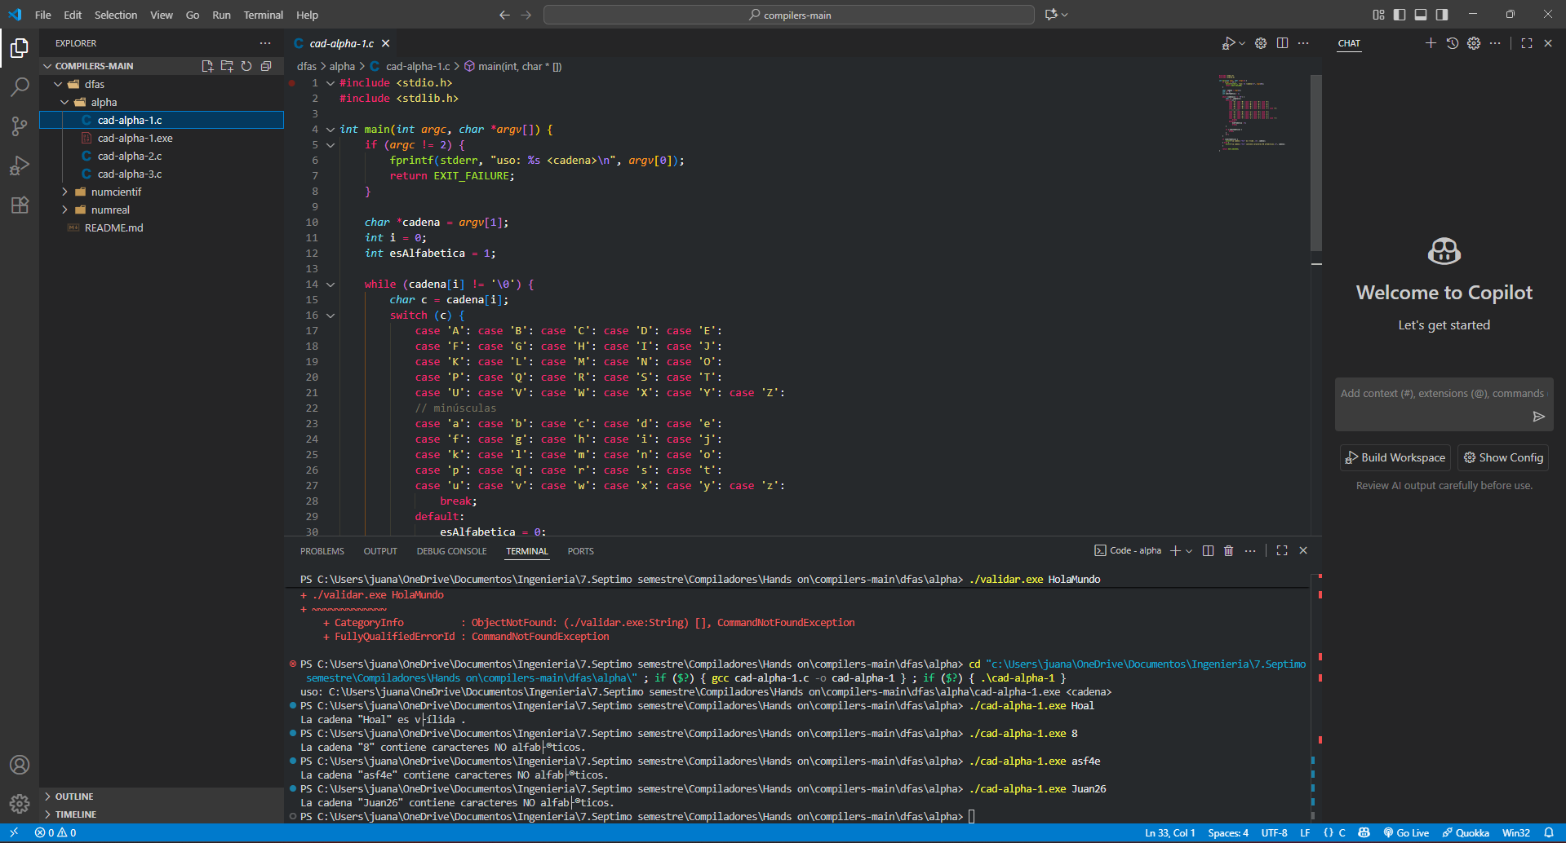
En el primer código podemos apreciar que cad-alpha-1.c realiza la comparación mediante un switch cuyos casos son las letras del abecedario en mayúsculas y minúsculas. Este código itera en la cadena, y en caso de que un carácter sea distinto al de los casos, imprime que la cadena contiene caracteres no alfabéticos. Se probo con las cadenas asf4e, Juan26, y 8, retornando que la cadena contiene caracteres no alfabéticos, siendo Hoal, la única cadena valida.

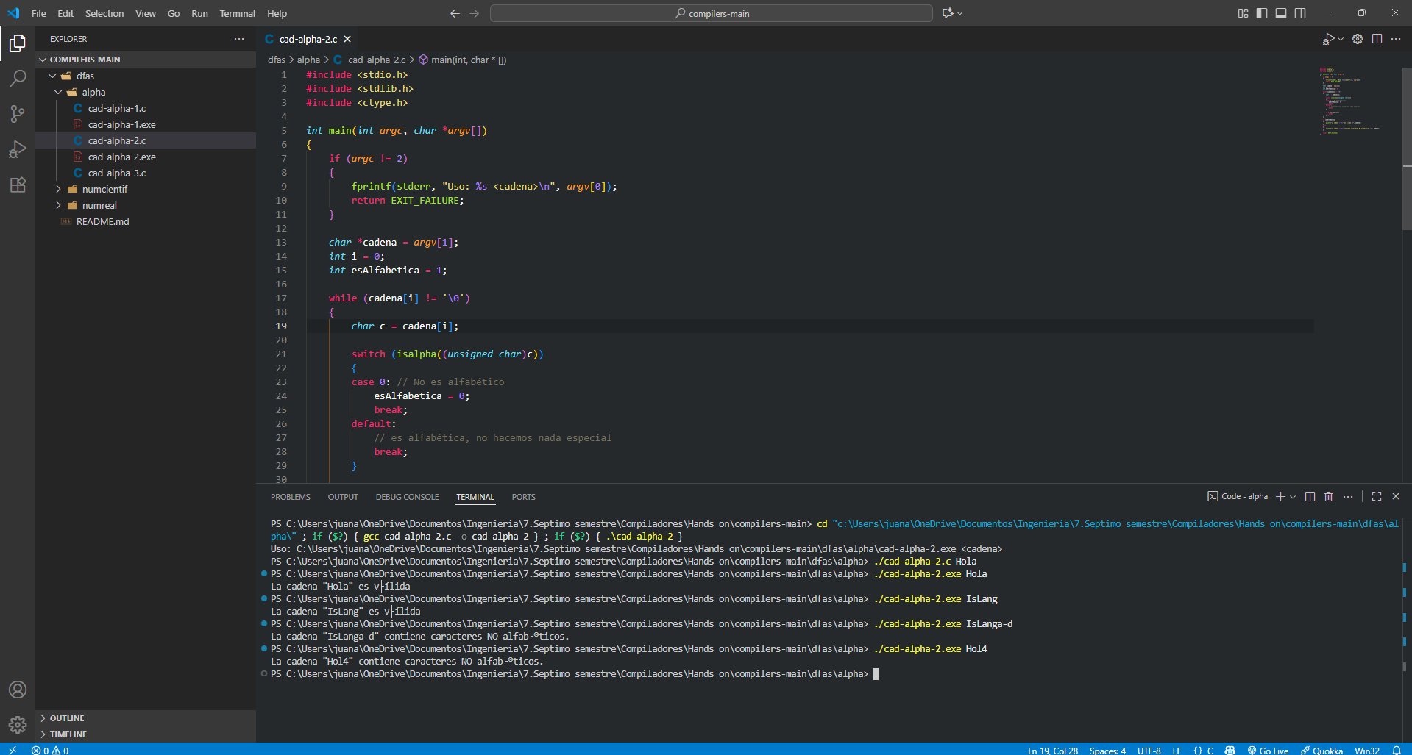
En este código, cad-alpha-2.c se realiza la comparación de manera similar que su versión anterior. Con la diferencia de que aquí el switch se apoya de la función isalpha() para poder realizar las comparaciones de una manera mas limpia. Sus cadenas validas fueron: Hola, EsLang. Sus cadenas no válidas fueron: IsLanga-d, Hol4.

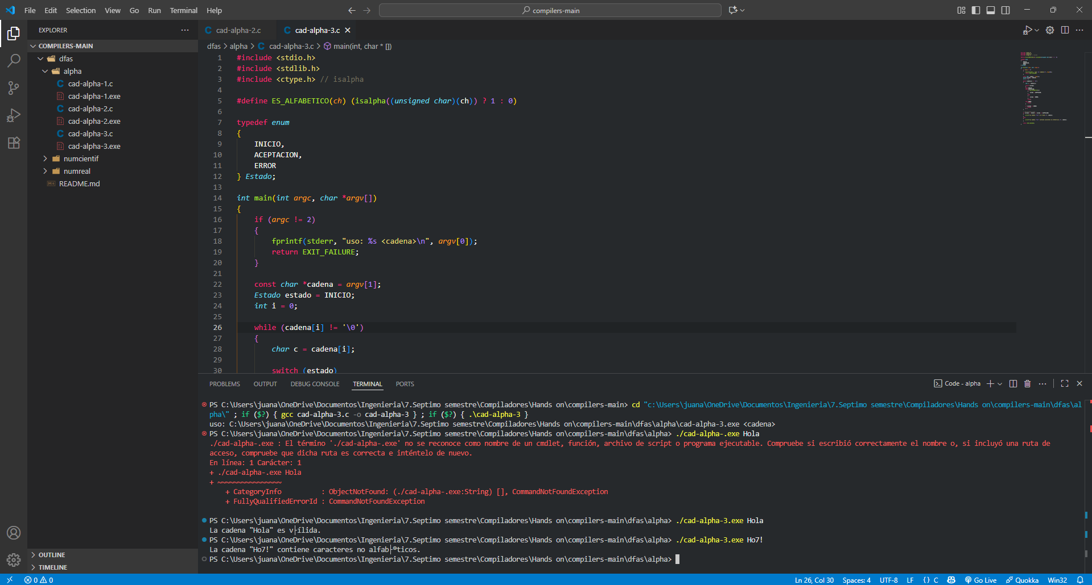
En esta ultima versión del código, se realiza la comparación mediante estados, si el estado es de aceptación o en su defecto de inicio, se dará por valida la cadena, en caso contrario, se declarara invalida. Siendo Hola válida y Ho7! Inválida.

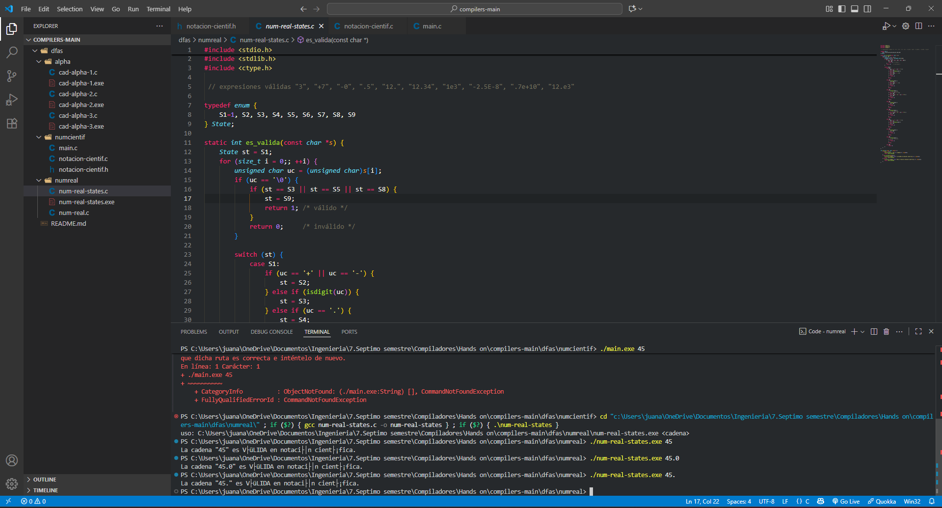
De manera similar el código num-real-states.c permite que mediante estados compare si un número es válido en notación científica, siendo objeto de prueba 45,45.0 y 40. Siendo los 3 válidos.

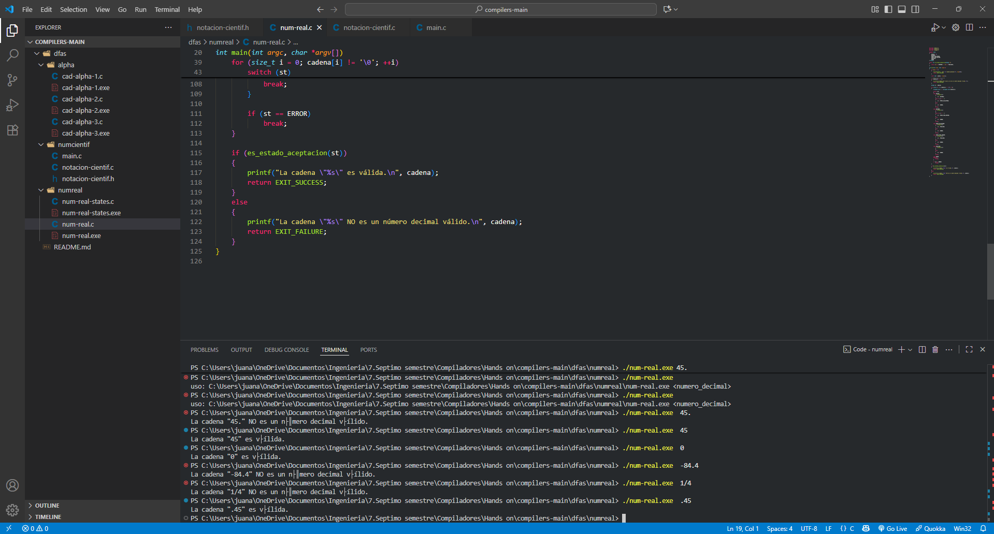
En el código de num-real.c no se permiten números negativos. Teniendo como objeto de prueba:
45.,45,0,-84.4,1/4,.45. Siendo cadenas válidas los números: 45, 0 y .45.

